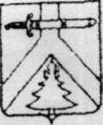

АДМИНИСТРАЦИЯ КУР АГИНСКОГО ч -ЛИОНА

КРАСНОЯРСКОГО КРАЯ

ПОСТАНОВЛЕНИЕ-

2 5 . 0 3 . 2 0 1 0 р.п. Курагино № 198-п

Об утверждении Порядка обращения и выплаты компенсации ч а с т родительской платы за содержание ребенка в образовательных учреждениях Курагинского района, реализующих основную общеобразовательную программу дошкольного образования

В соответствии со ст. 52 . 2 . Закона Российской Федерации от 10.07.1992

№"3266 - 1 | «Об образовании», статьей 11.1 Закона |  | Красноярского края от
03.12.2004 | № | 12 - 2674 «Об образовании». | Указом Губернатора

Красноярского края от 14 . 12 . 2009 № 224-уг «О выплате компенсации части родительской платы за содержание ребенка в образовательных организациях Красноярского края, реализующих основную общеобразовательную программу дошкольного образования», ПОСТАНОВЛЯЮ:

1. Утвердить Порядок обращения и выплаты компенсации части родительской платы за содержание ребенка в образовательных учреждениях Курагинского района, реализующих основную общеобразовательную программу дошкольного образования

.(прилагается). $ 2.'Признать утратившим силу постановление Главы района от 08.05.2007

№ 81 —и «Об утверждении Порядка обращения и выплаты компенсации * части родительской платы за содержание детей в муниципальных образовательных учреждениях района, реализующих основную

общеобразовательную программу дошкольного образования».

- Контроль за исполнением данного постановления возложить на заместителя Главы района Л.А. Заспо.
- Постановление вступает в силу в день, следующий за днем ею опубликования .в газете «Тубинские вести», распространяет свое действие на правоотношения, возникшие с 01 . 01 . 2010 .

/Ж-У

Исполняющий обязанности/?' Главы района Щ ^{к} Л А. Марченко
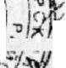

УТВЕРЖДЕН постановлением 1 лавы района
от 25 .03. 2010 .V» 198-п

I Торядок. '

обращения и выплаты компенсации части родительской платы за содержание ребенка в образовательных учреждениях Курагинского района, реализующих основную общеобразовательную программу дошкольного образования

  - Общая часть

- Настоящий Порядок обращения и выплаты компенсации части родительской платы за содержание ребенка в образовательных учреждениях Курагинского района, реализующих основную общеобразовательную

программу дошкольного образования (далее Порядок), определяет процедуру обращения и выплаты компенсации части родительской платы за содержание ребенка в образовательных учреждениях района, реализующих основную общеобразовательную программу дошкольного образования (далее

- компенсация).

  - Право на получение компенсации имеет один из родителей (законных представителей) детей (далее - Заявитель) внесший родительскую плату за содержание ребенка в соответствующем муниципальном дошкольном образоватьiьном учреждении.

  - Компенсация назначается и выплачивается со дня устройства в муниципальное дошкольное образовательное учреждение, но не. ранее чем с 01.01.2010 года.

    - Родителям (законным представителям) выплачивается компенсация из расчета: на первого ребенка в размере 20 процентов размера внесенной ими родительской платы за* содержание ребенка в муниципальном дошкольном образовательном учреждении, на второго ребенка - в размере 50 процентов, на третьего ребенка и последующих детей - в размере 70 процентов размера указанной родительской платы.

1.5;ПртГ, начислении компенсации за второго и гретьего ребенка учитываются дети в возрасте до 1S лет.

- Размер компенсации рассчитывается пропорционально фактически внесенной родительской .плате определенной с учетом льгот, установленных постановлением главы района.

- В случае утраты получателем права на получение выплаты компенсации выплата прекращается с первого числа месяца, следующего за месяцем, в котором наступили соответствующие обстоятельства.

  - Компенсация перечисляется на лицевой счет, открытый на имя получателя компенсации в кредитных учреждениях, либо через почтовые

отделение связи. -"

    - Порядок обращения за компенсацией час™ родительской платы

  - За компенсацией Заявители обращаются в муниципальное дошкольное образовательное учреждение с заявлением по форме согласно приложению
- 1 к настоящему Порядку и прилагаемыми к нему документами:

- Копией паспорта заявителя (1, - страница);

- Справкой о составе семьи;

- Копией свидетельства о рождении ребенка;

- Копией договора о приемной 1патронатной) семве либо акта органов опеки и попечительства о назначении опекуна или попечителя (на детей - сирот, детей, оставшихся без попечения родителей);

• | Копией сберегательной книжки | (1 | страница) либо копией
 | пин конверта.
2.2. При | наличии в семье двух и более детей | копия | свидетельства на ребенка

и копия договора о приемной (патронатной) семье либо акта органов опеки и попечительства о назначении опекуна или попечителя (на детей-сирот, детей, оставшихся без попечения родителей), представляются на каждого ребенка.

      - Порядок выплаты компенсации части родительской платы

- Муниципальное дошкольное образовательное учреждение до 10 числа месяца, следующего за месяцем, в котором была внесена родительская плата, представляют в Управление образования администрации Курагинского района следующие документы:

  - заявления родителей (законных представителей) и прилагаемые к ним документы;

    - копию лицензии на право ведения образовательной деятельности;

    - реестр родителей (законных представителей), внесших" родительскую плату за содержание ребенка в муниципальных дошкольных образовательных учреждениях (приложение № 2) (представляется

ежемесячно). ' *

- Расчет размера и выплата компенсации осуществляется централизованной бухгалтерией Управления образования администрации Курагинского района.

- -Управление образования администрации Курагинского района выплачивает компенсацию родителям (законным представителям) через отделения почтовой связи или российские кредитные учреждения до 30 числа месяца, следующего за месяцем, в котором была внесена родительская плата, компенсация за декабрь месяц выплачивается до 30 декабря текущего года.
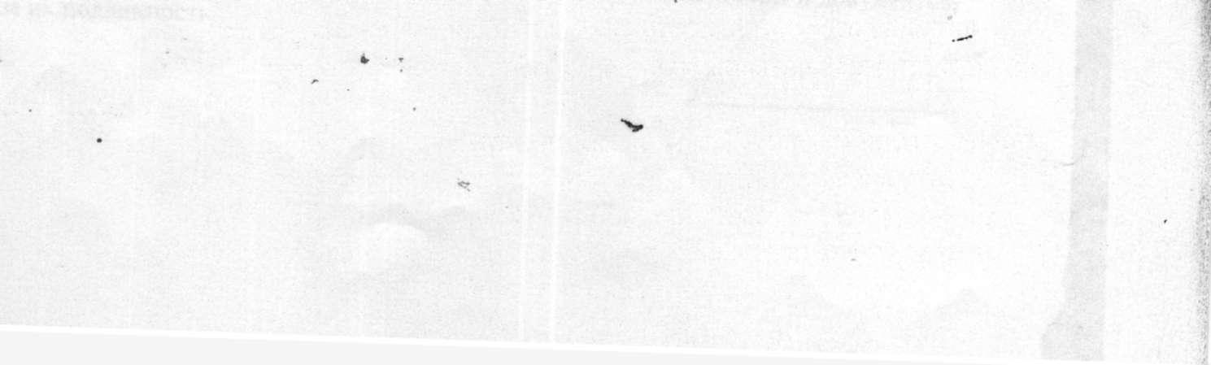
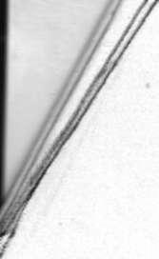Приложение № 1 к Порядку обращения и

выплаты | компенсации части |  |  |  |  | родительской
платы |  | ча | содержание |  |  | ребенка |  | в
образовательных |  |  | учреждениях |  |  | Kypai инского
района, |  | реализующих |  |  | t |  | основную
общеобразовательную |  |  |  |  |  | программу
дошкольного образования
Заведующей |  |  |  | '
 |  |  | (наименованиеТИДОУ и Ф И О j
От | . „ .. |  | ..•

Ф.Й О родителя^законного Прсл."!аьи1сля< полностью

Зарегистрированного^ой) по адресу: Фактически проживающего(ей)

контактный телефон

ЗАЯВЛЕНИЕ

Прошу назначить мне компенсацию части родительской платы за содержание

псрЮ.'С PTOfV-ra ipCfcCIC ¹

ребенка |  |  | —
 | • | Ф.И.О. ребенка полностью

в образовательном учреждении Курагинского района, реализующим основную общеобразовательную программу дошкольного образования. В размере

процентов внесенной мною родительской платы.

Компенсацию прошу выплачивать через, |  | .
 | » | i s
. .... . | указывается отделение почтовой связи либо банковские реквизит!,!

  - заявлению прилагается:

I. Копия свидетельства о рождении ребенка (детей), 1. Копия паспорта заявителя (1,2 страница), 3. Справку о составе семьи, 4. Согласие субъекта персональных данных,

« |  | . _ » _ |  | 20 г.
• : |  |  | * " * |  |  |  |  | ( П О Д П И С Ь - ;

Обо всех изменениях, влекущих за собой изменения в назначении предоставлении компенсации части родительской платы, обязуюсь извещать в течение 5 дней.
Несу полную ответственность за достоверность предоставленных.сведений и документов,

а так же за их подлинность.

Приложение .Чу 2 к Порядку обращения и

выплаты | компенсации части |  | родительской
платы | за | содержание | ребенка | в
образовательных |  | учреждениях | Курагинского
района. | реализующих |  | основную
об щеоб раз о ват ел ь н у ю |  |  | програм м у
дошкольного образования

РЕЕСТР № родителей (законных прелставтелей),

внесших родительскую плату за содержание ребенка¹

(наименование муниципального дошкольного обрлюватсль

 | Ф.И.О родителя | « | 1 | п.,,...„ |  |  |  |  |  |  |  | 1 | Способ получения
 |  | Адрес родителя |  | Размер |  |  | Размер компенсации (руб.) |  |  |  |  |  | i „ „ „ ' '
 | (законного
№ п\п |  | (законного | j | внесенной |  | 1 |  |  |  |  | ^ | ! | компенсации
 | представителя) | представителя) | ! | родительской |  | j |  |  |  |  |  | \ | «"Деление почтовой
 | ребенка | ребенка | 1 | платы (руб.) |  | \ | 20% |  | | | 50% | ; Ш | | | связи или банковские
 |  |  |  |  |  |  | *• |  |  |  |  |  | реквизиты)
1 |  | 3 |  | 4 | • ⁵ |  | j | 6 | ! | 7 | | | 8
 |  |  |  |  |  | j

должность подпись " "" ф.и О.

дата сдачи реестра

